Khảo sát hiện trạng các trang chuyên bán linh kiện máy tính

1. **GEARVN**

Địa chỉ trang chủ: gearvn.com

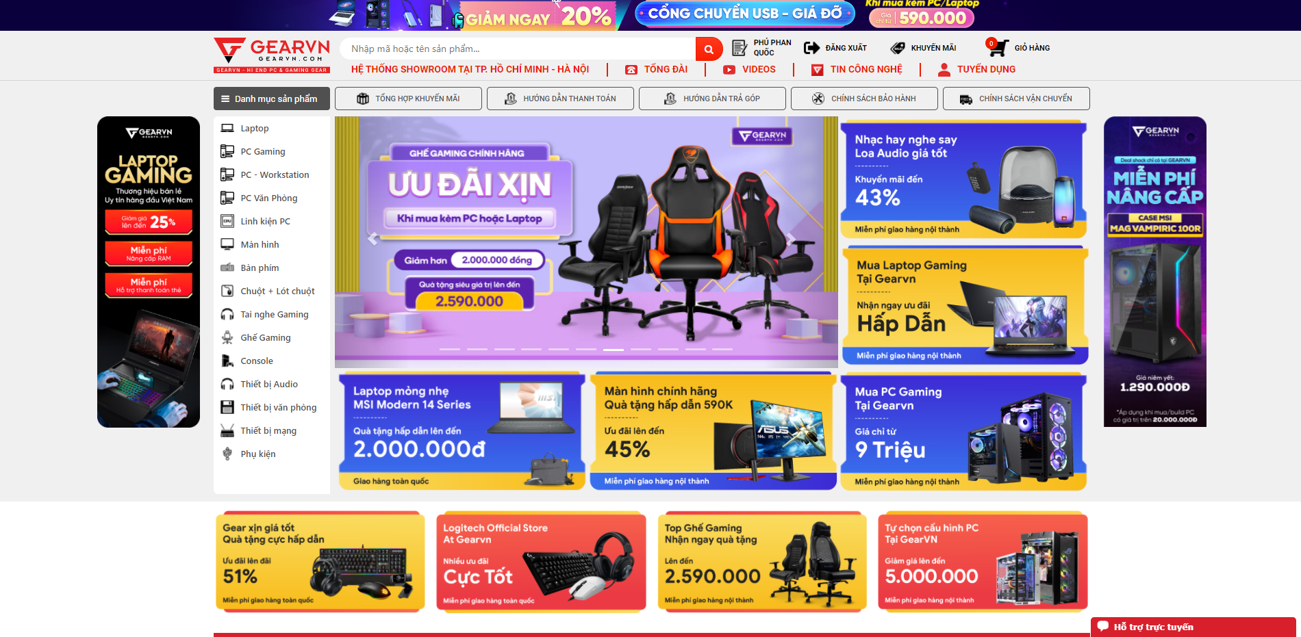

Điểm mạnh:

* Giao diện trực quan, khi nhìn vào có thể thấy ngay menu danh mục được hiển thị thẳng ra, giúp người sử dụng có cái nhìn tổng quan về các sản phẩm đang được bán
* Có một chuyên mục riêng để chứa các thông tin khuyến mãi của shop
* Tổng hợp các chức năng người dùng hay tìm kiếm vào thẳng trang chủ để tiết kiệm thời gian cho người sử dụng

Điểm yếu:

* Tối ưu kém, thời gian chuyển trang rất lâu
* Chứa quá nhiều thông tin trên trang chủ, đôi khi người dùng sẽ bị ngộp khi mới nhìn vào
* Thiết kế phần thanh điều hướng quá rối rắm với quá nhiều nút bấm
* Không có chức năng thay đổi thông tin cá nhân của người dùng
* Không có chức năng đăng nhập qua tài k hoản google hay facebook

1. **AnphatPC**

Địa chỉ trang chủ: anphatpc.com.vn

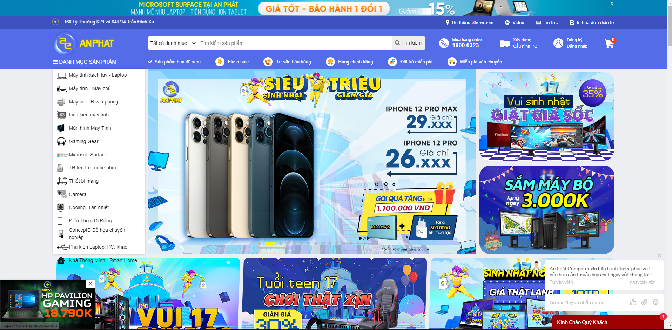

Địa chỉ trang chủ: anphatpc.com

Điểm mạnh:

* Giao diện trực quan, khi nhìn vào có thể thấy ngay menu danh mục 1 bên, có cái nhìn tổng quan về các sản phẩm đang được bán
* Có dòng địa chỉ chạy trên thanh điều hướng giúp người sử dụng nhìn thấy vị trí cửa hàng tiện hơn so với việc phải kéo xuống footer để tìm
* Có chức năng lưu lại những sản phẩm đã xem trước đó của khách hàng
* Có chức năng xây dựng cấu hình PC dựa theo các sản phẩm trong cửa hàng
* Bộ lọc sản phẩm được thiết kế tốt khi dựa trên nhiều tiêu chí để lọc sản phầm

Điểm yếu

* Thanh menu danh mục che mất 1 phần banner quảng cáo
* Mục chat với quản trị viên bị để tự động bung ra chiếm không gian nhìn

1. **Phong Vũ**

Địa chỉ trang chủ: phongvu.vn

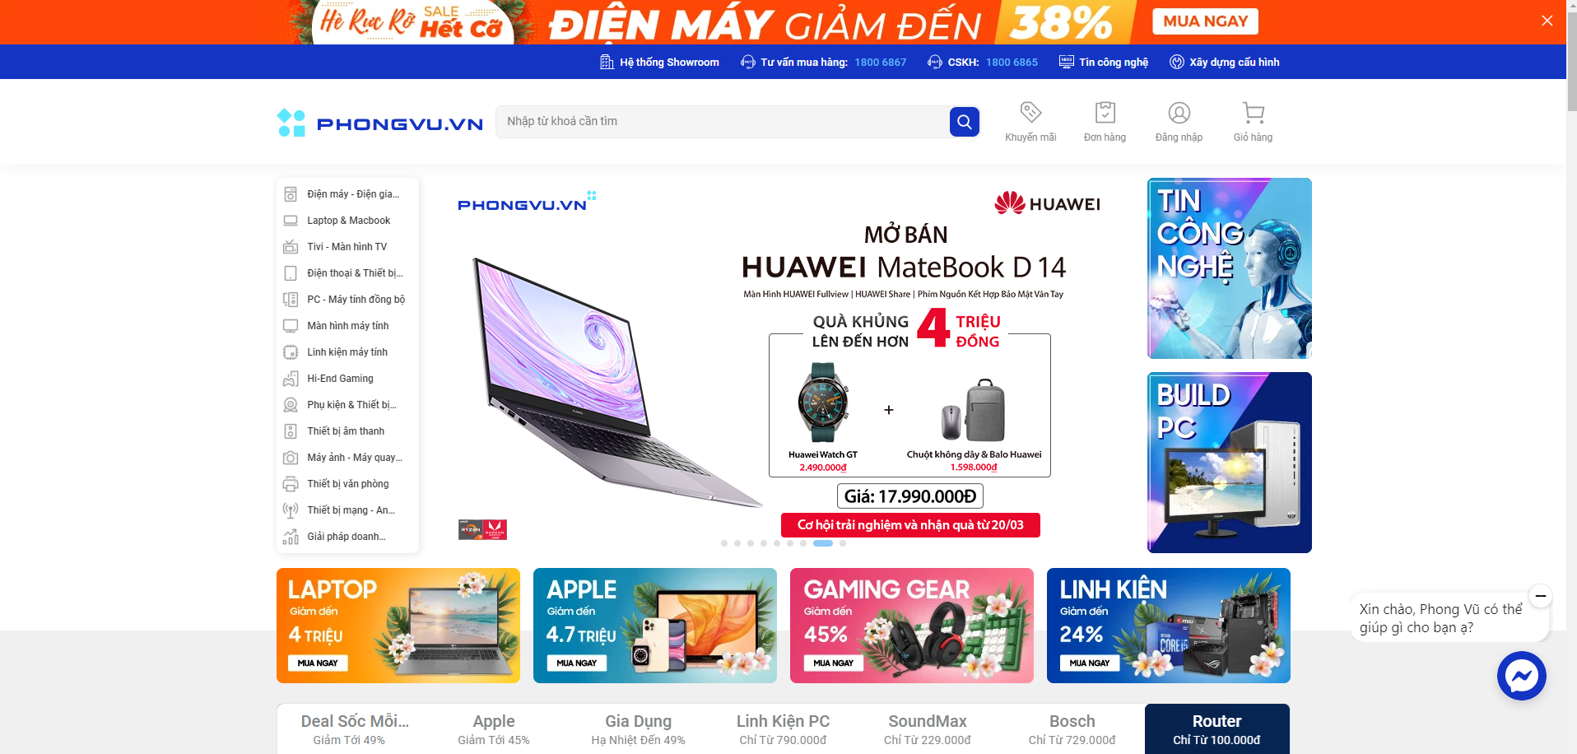

Điểm mạnh:

* Giao diện trực quan, khi nhìn vào có thể thấy ngay menu danh mục 1 bên, có cái nhìn tổng quan về các sản phẩm đang được bán
* Số điện thoại tư vấn và chăm sóc khách hàng đều được đặt trên thanh navbar
* Có chức năng xây dựng cấu hình PC dựa theo các sản phẩm trong cửa hàng
* Các banner được thiết kế gọn gàng để tránh rối mắt
* Bộ lọc sản phẩm được thiết kế tốt khi dựa trên nhiều tiêu chí để lọc sản phầm
* Có một chuyên mục riêng để chứa các thông tin khuyến mãi của shop
* Có sắp xếp một danh sách riêng các thương hiệu nổi bật

Điểm yếu

* Bán quá nhiều thứ khác không chỉ chuyên về các sản phẩm về máy tính